 | Instituto Federal do Espírito Santo – Campus Cariacica  Curso: Engenharia de Produção Prof. Me. Flávio Raposo Pereira Pegada Ecológica
Data:20/05/2020 |  | Valor: 5 pts | Nota:

Uma empresa pretende utilizar a Pegada Ecológica como indicador. Para isso será necessário fazer o levantamento de todos os dados necessários no ano. Os fatores de emissão são obtidos nos slides da matéria.

Observa-se na tabela abaixo que a empresa consome papel, água, energia elétrica, e tem área construída de 173,000 m². Considere 50 anos de depreciação de área construída. Os carros utilizados na empresa percorreram cerca de 956 000 Km no ano, e tem um nível de ocupação de 25%.
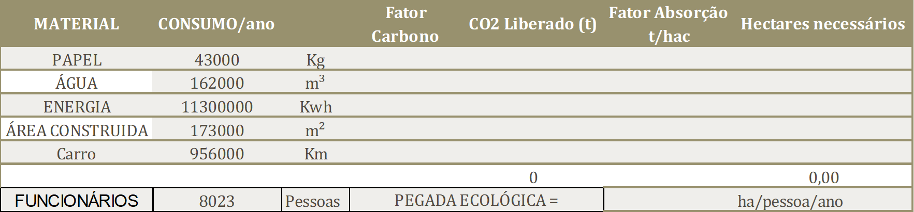

Calcule da Pegada Ecológica da empresa, e compare com a pegada mundial;

MATERIAL | CONSUMO/ANO |  | CO2 LIBERADO (Kg) | CO2 LIBERADO (ton) | Hectares Necessários
PAPEL | 43000 | Kg | 79120 | 79,12 | 11,99
ÁGUA | 162000 | m³ | 81000 | 81,00 | 12,27
ENERGIA | 111300000 | Kwh | 63441000 | 63441,00 | 9612,27
ÁREA CONSTRUIDA | 173000 | m² | 89960000 | 89960 | 593736
CARRO | 956000 | Km | 191200 | 191,2 | 29,96
Funcionários: 8023 Pessoas |  |  | Pegada Ecológica = 75,23 hac/pessoas/ano

- calcule a área para compensar a emissão com plantio de árvores;

603.402,49 hectares

- busca-se uma meta de redução em 10% e em um ano da pegada ecológica. Quais são a medidas possíveis para reduzir a pegada ecológica? Pesquise na internet algumas medidas que se encaixaria a esse exemplo;

- Lembre-se se apagar todas as luzes das divisões da casa onde não está ninguém;
- Se não vai utilizar um eletrodoméstico deve desligar o mesmo da tomada;
- Após carregar o seu celular computador, entre outros aparelhos remova os carregadores das tomadas.
- Não trazer nada para casa que não seja necessário;
- Doar tudo aquilo que não quer;
- Consumir o que é apenas essencial;
- Optar por produtos ecológicos e com preocupações ambientais;
- Tentar acabar com a compra de produtos embalados e descartáveis;
- E reciclar de forma correta o que sobra.
- Controlar disperdício de água;
- Utilizar mais transportes públicos e coletivos.

- refaça o cálculo novamente e compare os resultados e os ganhos.
Após redução de 10% a pegada reduziu de 75,23 hac/pessoas/ano para 67,69 hac/pessoas/ano.

